|  |  |  |
| --- | --- | --- |
| Mission 5 – Créer un questionnaire | |  |
| Durée : 40’ | Homme avec un remplissage uni | Source | logo |

**Contexte professionnel**

Á l’occasion de la sortie de la nouvelle gamme de bières, M. Solliet souhaite que l’on réalise des tests auprès des consommateurs. Il vous demande de créer le questionnaire suivant, qui sera remis à deux bars partenaires de l’opération.

**Travail à faire**

Certaines fonctions utilisées sont expliquées dans les fiches ressources pages 18 et suivantes.

1. Concevez le document suivant :

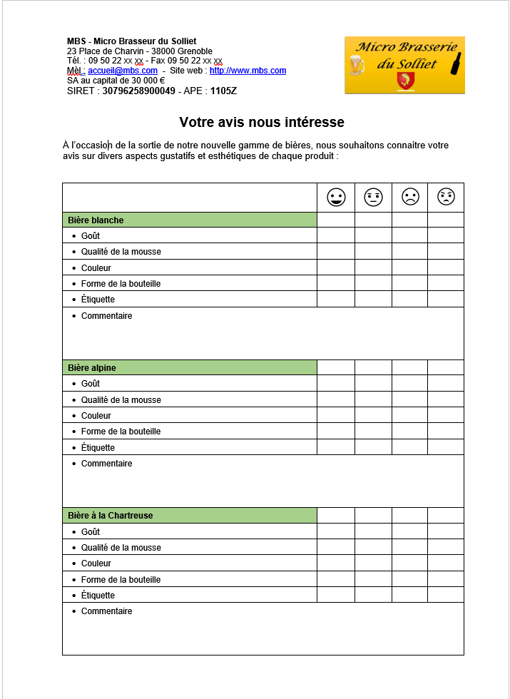

2. Créez l’en-tête.

* Insérez le logo ;
* Juxtaposez le logo et le bloc d’adresse.

3. Créez le tableau.

- Créez le tableau.

- Fusionnez les cellules.

- Saisissez les données.

- Modifiez la largeur des colonnes (22.5).

- Grisez le fond des cellules.

- Tracez les bordures.

4. Sauvegardez le document dans le dossier **Solliet** avec un nom significatif.

5. Imprimez le document au format PDF.